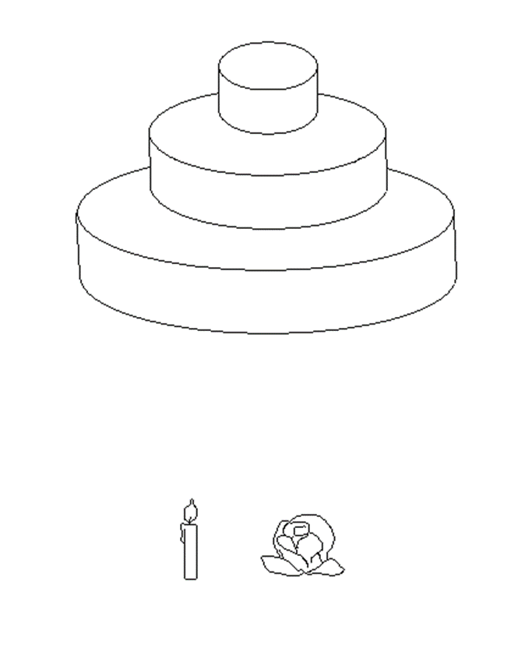
Задача 1.
Фигура 1
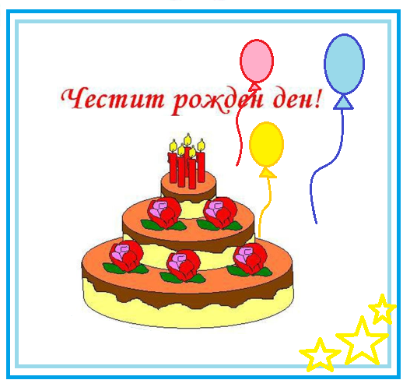
Свалете файла elements.bmp от сайта на училището. (Раздел – Материали по ИТ – 6 клас). Той трябва да съдържа показаното съдържание на Фигура 1.
Фигура 2
Като използвате нарисуваните в него елементи и програмата Paint, създайте картичка, която да изглежда като показаната на фигура 2.
Името на файла трябва да съдържа име, клас и номер. Изпратете ми го като прикачен файл на e-mail: anitavg@abv.bg.

